SOLANGE DO CARMO SANTOS, 41 anos, casada.
Rua Sezinando Teixeira Oliveira n. 16 Casa 1 – Sitio Cercado - Curitiba - PR
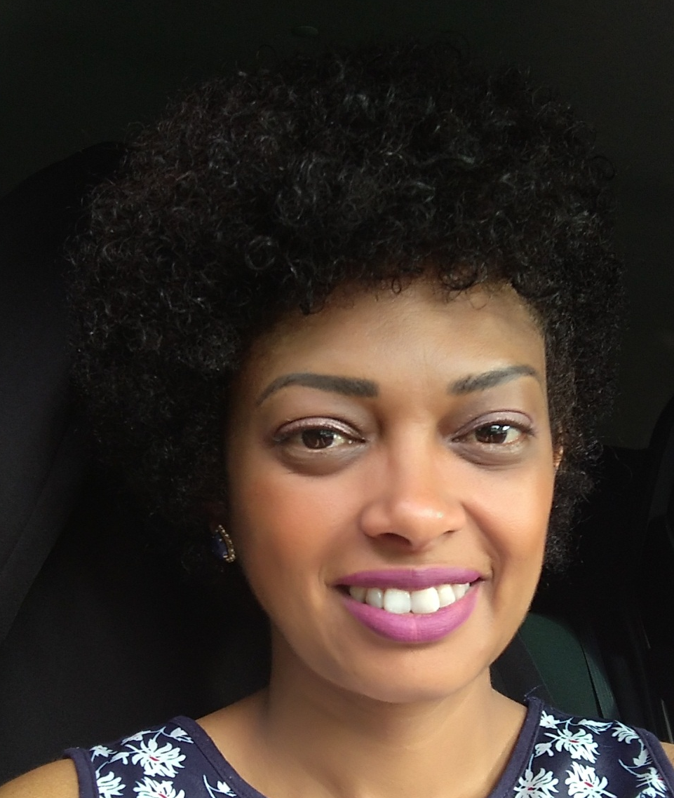
Cel. (41) 99948-3621/ soldcbr@gmail.com

SÍNTESE DE QUALIFICAÇÕES:
- Rotinas administrativas em geral;
- Atendimento a clientes;
- Recepção;
- Gestão de acervos e documentos;
- Rotinas de Biblioteca.

FORMAÇÃO:
UEL- Universidade Estadual de Londrina.
Curso: Bacharelado em Biblioteconomia (2002 a 2005).

- CURSOS DE APERFEIÇOAMENTO:
- Excelência no Atendimento ao Cliente;
- Gestão Documental;
- MS-Office (Word, Excel, Access, PowerPoint).

- EXPERIÊNCIA PROFISSIONAL:

Atual – Voluntária como Catequista na Comunidade Nossa Senhora de Misericórdia
Sitio Cercado - Curitiba – Pr.

GRACIOSA COUNTRY CLUB

Período: Out./2018 – Jan./2019 – Temporário

Curitiba – PR

Bibliotecária
Atendimento, indicação de livros para usuários, catalogação, classificação, indexação, aquisição de materiais, incentivo à leitura e organização de biblioteca para funcionários, controle de relatórios mensais, organização de acervo, rotinas gerais de biblioteca.

ARRUDA ALVIM, ARAGÃO, LINS & SATO ADVOCACIA
Período: Maio/2008 – Out./2017
Curitiba – PR

Biliotecária
Atividades Desenvolvidas: Atendimento a Biblioteca, arquivo e elaboração de documentos, recepção de clientes, aquisição de materiais, contato com fornecedores, organização e controle de notas fiscais.

IRON MOUTAIN (Prestadora de serviço do HSBC Seguros)
Período: Nov./2007 – Maio/2008
Curitiba – PR

Auxiliar de Processo documental
Atividades Desenvolvidas: Triagem e baixa de propostas, alteração de beneficiários, alteração de endereço, alteração de regime tributário, planilhas de controle, arquivo e elaboração de documentos.

SEMINÁRIO TEOLÓGICO ANTÔNIO GODOY SOBRINHO
Período: Fev./2005 – Mar/2007
Londrina – PR

Auxiliar administrativo
Administração geral, Recepção, atendimento telefônico, aquisição de materiais, contato com fornecedores arquivo e elaboração de documentos.

